Міністерство освіти і науки України
Карпатський Національний Університет імені Василя Стефаника
Педагогічний факультет
Кафедра педагогіки та освітнього менеджменту імені Богдана Ступарика

ЗВІТ
Про виконання лабораторної роботи № 4
З дисципліни:
«Об’єктно-орієнтоване програмування»
На тему:
«Робота з файлами»

Виконала:
Студентка групи ПЦТ-31
ОП Професійна освіта. Цифрові технології
Галюк Василина
Перевірив:
Довгий Віктор

Івано-Франківськ
2026

Мета роботи: Ознайомитися з механізмами роботи з файлами у мові Python. Навчитися відкривати, читати, записувати та додавати інформацію у файли, а також керувати позицією курсора читання/запису за допомогою методів seek() і tell().
Хід виконання роботи
Під час виконання лабораторної роботи було вивчено файловий ввід/вивід у Python із використанням менеджера контексту with open(). На практиці опрацьовано режими читання (r), перезапису (w) та дозапису (a), реалізовано алгоритм аналізу тексту (підрахунок рядків і слів), а також відпрацьовано управління позицією файлового курсора за допомогою методів tell() і seek()
Завдання 1. Підрахунок рядків і слів у файлі
Написати програму, яка відкриває текстовий файл, підраховує кількість
рядків і слів у ньому та виводить результати на екран.
Приклад виконання:
Кількість рядків: 12
Кількість слів: 85
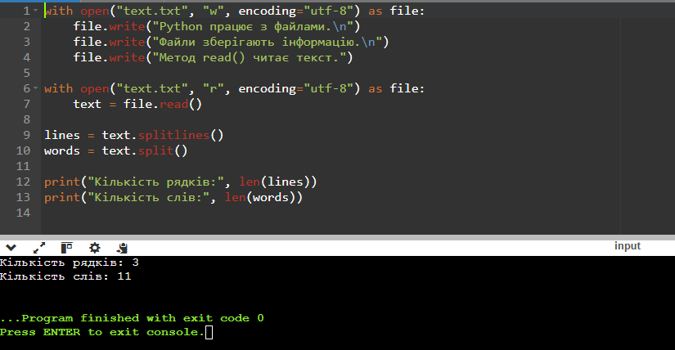
Завдання 2. Створення текстового звіту
Створити програму, яка:
приймає дані користувача (наприклад, ім’я, оцінку, дату);
записує їх у файл report.txt;
додає до файлу новий запис при кожному запуску програми.
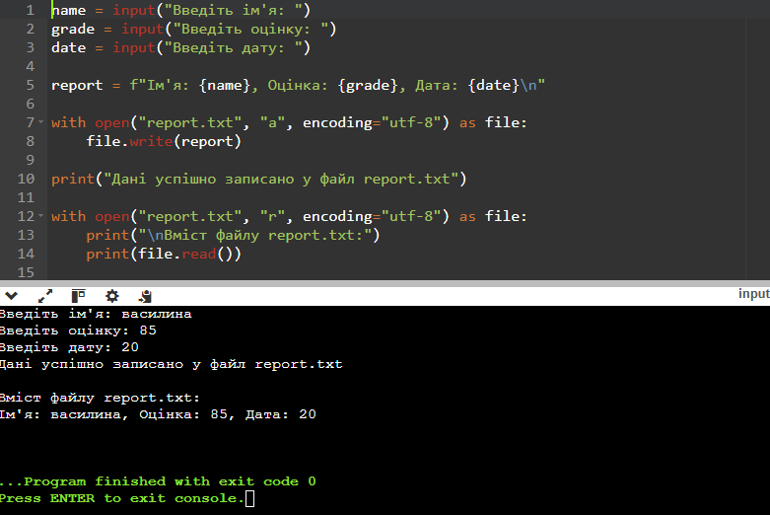
Завдання 3. Робота з курсором файлу
Створити файл із кількома рядками тексту. Потім:
зчитати лише перший рядок;
визначити позицію курсора методом tell();
перемістити курсор на початок файлу за допомогою seek(0) і вивести
увесь текст повторно.
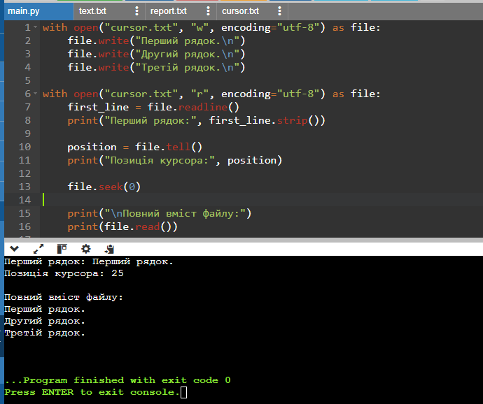

Висновок: У ході виконання лабораторної роботи було опановано практичні навички роботи з текстовими файлами у Python. Засвоєно роботу з різними режимами відкриття файлів, автоматичне закриття ресурсів через контекстні менеджери, створення текстових звітів із дозаписом даних, а також навігацію файловим потоком за допомогою методів seek() і tell().

